**NIEUWSBRIEF BRIDGECLUB GIETEN**



**Augustus 2025, nr. 1**

**Seizoen 2025 - 2026**

Beste leden,

Hierbij Nieuwsbrief nummer 1 van het seizoen 2025/2026.

# Gieter Bridge Bulletin wordt Jubileumnummer

Het volgende nummer van Gieter Bridge Bulleting (GBB) verschijnt begin september en wordt verspreid tijdens het lustrum en de competitiemomenten daarna. Dat bulletin in gedrukte vorm verschijnt twee keer per seizoen, in september en in februari. Maandelijks mailen we een Nieuwsbrief. De ledenlijst wordt deze keer als apart boekje gemaakt en verspreid op de competitiemomenten. In een wat groter en beter leesbaar lettertype!

# Lustrum in Grolloo, 75 jarig bestaan BC Gieten

Het programma van ons lustrum op zaterdag 13 september in Grolloo, bij Hofsteenge, is enthousiast ontvangen. De voorbereiding voor een vlekkeloze feestelijke dag zijn in volle gang.

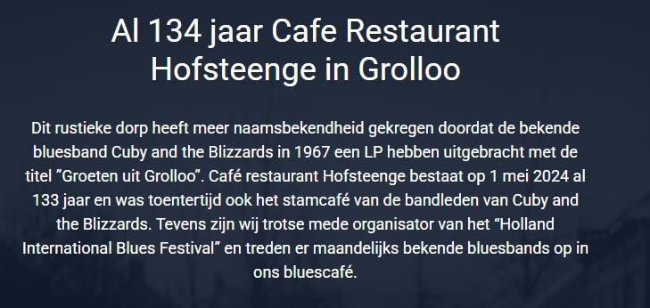

Voor de TC een nieuwe uitdaging, meer tafels, minder ronden en een andere zaal dan de vertrouwde zaal bij Café Veninga. Na onderling overleg heeft de TC er alle vertrouwen in dat we deze klus kunnen klaren.

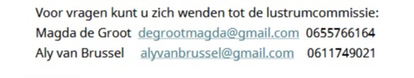

**Van de Technische Commissie (TC)**

# Zomerdrives

Dit jaar hebben we 11 zomerdrives georganiseerd. De avonden zijn gemiddeld goed bezocht en we kunnen terugkijken op gezellige bridge avonden. Dankzij Alma, Heiny, Sake, Loes, Jan en Bert is de organisatie vlot verlopen, ook het aanmelden via de website heeft hierbij geholpen. Loes en Anna hebben de prijzentafel verzorgd. Lammie en kleinzoon Bram zorgden voor de inwendige mens met een hapje en een drankje, zeven personen waren iedere donderdagavond aanwezig,

# Competitie seizoen 2025-2026

Op de ALV van 6 mei 2025 is besloten om voortaan om de 14 dagen afwisselend op de dinsdagavond en de maandagavond te bridgen. Op het moment van schrijven zijn er op de maandagavond 27 paren en op de dinsdagavond 25 paren. Dit is voldoende om in twee lijnen te kunnen spelen. Met dien verstande dat er in iedere lijn minstens 10 paren aanwezig zijn om mee te spelen op de competitie avond. Is dit niet het geval dan spelen we in één lijn met een sterk/zwak schema. In totaal spelen we een competitie van 16 ronden. Na 5, 5, 6 ronden vindt er promotie/degradatie plaats van 3 paren.

Op donderdagmiddag zijn er 21 paren, helaas niet genoeg om in twee lijnen te spelen. De TC heeft besloten om op donderdagmiddag in één lijn te spelen met een sterk/zwak schema.

# Sterk/zwak speelschema

Om de competitie voor zowel spelers uit de A-lijn en spelers uit de B-lijn zo aantrekkelijk mogelijk te maken hebben wij van de NBB een aantal zogenaamde sterk/zwak schema’s ontvangen. Dit zijn schema’s waarbij de spelers zo veel mogelijk tegen tegenstanders van gelijk niveau bridgen. Op de eerste drie a vier competitie momenten worden de spelers ingedeeld naar hun huidige niveau, daarna wordt de indeling gemaakt op basis van de competitie stand. We hebben deze schema’s voor 14, 16, 18, 20, 22 en 24 paren.

## Competitie indeling

Het meest recente overzicht van de competitie-indeling is naar iedereen gestuurd. Kijk daar nog even goed naar en mocht het niet kloppen en je hebt dat nog niet doorgegeven: snel doen, naar Alma, want daarna staat het op die manier in de computer en is aanpassen moeilijk!

## Organisatie van de competities

Maandagavond Heiny Reugebrink / Dini Kinds

Dinsdagavond Alma Winkel / Loes de Lange Boom

Donderdagmiddag Sake van der Kloet / Bert ten Kleij / Jan van het Hof

*De volledige speelkalender komt in het Bridge Bulletin te staan, voor de maanden september aan het eind van deze Nieuwsbrief!*

**Afmeldingen voor de diverse competities bij voorkeur doorgeven via de website van BC Gieten** [**https://13020.bridge.nl**](https://13020.bridge.nl/)  **dan komt het bericht bij de juiste persoon terecht.**

|  |  |
| --- | --- |
| Alma Winkel | tel. 06-48028321 a.m.winkel@gmail.com |
| Heiny Reugebrink | tel. 06-13574121 h.reugebrink@planet.nl |
| Sake van der Kloet | tel. 06- 50206540 sakevanderkloet@hotmail.com |
| Loes de Lange Boom | tel. 06-44009063 loesdelangeboom@gmail.com |
| Jan van ’t Hof | tel. 06-26766360 vhhofj@gmail.com |
| Bert ten Kleij | tel. 0592-543177 b.ten.kleij@outlook.com |
| Klaas Kok | tel. 06-38930111 klakok@hotmail.com |

# Dupliceermachine

De TC is erg blij met de dupliceermachine. We hebben nu een jaar ervaring en zonder problemen kunnen we 2x 24 boards dupliceren. Met als bijkomend voordeel dat de spelverdeling zowel op de laptop als in de bridgemate staat, zodat eventuele problemen snel opgelost kunnen worden.

**Om alvast in de agenda te noteren**

29-11-2025 **Oostermoerdrive** in het Brinkhotel te Zuidlaren i.s.m. BC Zuidlaren,

BC Annen, BC Borger en BC Schipborg Aanvang 13.30 uur

31-01-2026 **Goede doelen drive** met aansluitend stamppotbuffet

Maart 2026 **’t Moatie Drive** in ’t Moatie te Gasselte i.s.m. BC Borger

28-04-2026 **ALV en Slotdrive**

Samenstelling van de TC:

Alma Winkel (voorzitter)

Heiny Reugebrink

Loes de Lange Boom

Jan van ’t Hof

Bert ten Kleij

Klaas Kok

**Speelkalender september en oktober**

**Let op! Afwisselend op maandagavond en dinsdagavond!**

**Maandagavond Dinsdagavond**

**8**, 22 september 2025 **2,** 16, 30 september 2025

6, 20 oktober 2025 14, 28 oktober 2025

**Donderdagmiddag**

**4**, 18 september 2025

2, 16, 30 oktober 2025

*Voor al uw reacties, bijdragen, vragen, opmerkingen: geef het door aan een bestuurslid of mail naar het secretariaat bc-gieten@outlook.com*

*Veel bridgeplezier en gezelligheid gewenst!*